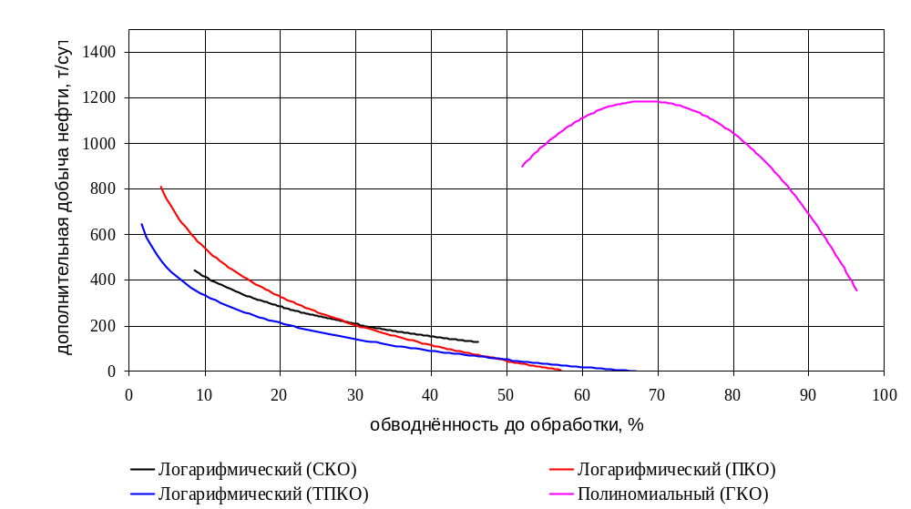

соляно-кислотная обработка
термопенокислотная обработка

пенокислотная обработка
гивпано-кислотная обработка

Рисунок 15 – Зависимость дополнительной добычи нефти после применения кислотных обработок различного вида от обводнённости скважин
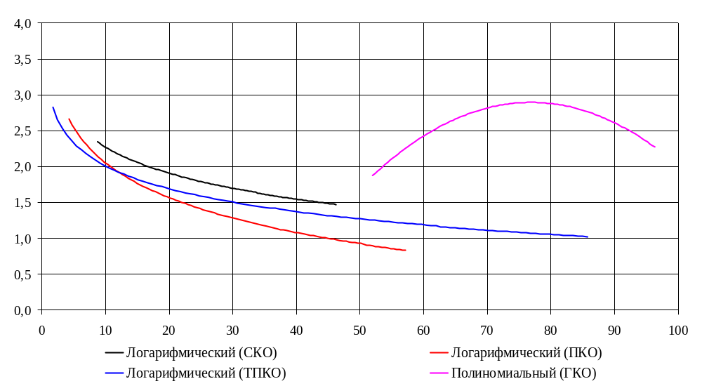

соляно-кислотная обработка
термопенокислотная обработка

пенокислотная обработка
гивпано-кислотная обработка

Рисунок 16 – Зависимость степени увеличения дебита скважин после кислотных обработок различного вида от обводнённости скважин
Таблица 11
Успешность кислотных обработок и результаты интенсификации притока нефти к скважинам
Вид кислотной обработки | Количество успешных обработок | Успешность обработок, % | Интервал обводнения скважин (%) для эффективного применения | Среднее значение на одну обработку
 |  |  |  | степень увеличения дебита | дополнитель-ная добыча нефти, т
СКО | 32 | 88,9 | 0 - 25 | 1,9 | 274,2
ПКО | 40 | 88,9 | 0 – 30 | 2,2 | 386
ТПКО | 46 | 90,2 | 0 – 40 | 2,1 | 282,1
ГКО | 17 | 86,0 | 50 - 99 | 2,5 | 771,3

Простые соляно-кислотные обработки достигают наибольшей эффективности в скважинах с обводнённостью меньше 25 %. Пенокислотные обработки рекомендуется применять в скважинах с обводнённостью до 30 %, термопенокислотные – в скважинах с обводнённостью меньше 40 %. Гивпано-кислотные обработки эффективны при обводнённости скважин выше 50% и до полного обводнения скважин.
Некоторые СКО, ПКО и ТПКО проводились в скважинах, в которых обводнённость больше установленных выше пределов, поэтому результаты этих обработок получились неудачными. Для повышения эффективности обработок необходимо учитывать обводнённость как фактор, значительно влияющий на результаты обработки.
Технологическая эффективность от обработок при значениях обводнённости выше указанных пределов очень мала и прибыль, полученная от продажи нефти дополнительно добытой за счёт проведения обработки, не покроет затрат на её проведение.
Положительный результат соляно-кислотного воздействия объясняется тем, что в соляной кислоте легко растворяются карбонатные частицы, однако эффективность снижается при последующих обработках, вследствие накопления частиц, не растворяющихся в условиях пласта.
Таким образом, эффективность обработки пласта соляной кислотой имеет тенденцию к снижению. Одна из причин этого – быстрая нейтрализация кислоты в поровом пространстве и поглощение её в основном ранее обработанными и высокопроницаемыми интервалами пласта.
Пенокислотные обработки обладают рядом преимуществ по сравнению с обычными кислотными. Во-первых, в пласт закачивается значительно меньше жидкости, что уменьшает опасность загрязнения призабойной зоны скважин. Во-вторых, пенокислота обладает большей кажущейся вязкостью, что позволяет хорошо очистить фильтрующую часть скважин, так как твёрдые частицы хорошо удерживаются пеной. При этом обеспечивается более глубокое проникновение кислоты в пласт.
Таким образом, наиболее перспективно применение кислотных растворов в виде пенных и гелевых систем, гидрофобных кислотных эмульсий, при которых обеспечивается более глубокое проникновение кислоты в пласт и охват воздействием по толщине /Нефтапромыслов дело/.
При правильном выборе скважины и соблюдении технологии проведения обработки достигаются хорошие результаты по воздействию кислотой на ПЗП. Так при кислотном воздействии получены следующие результаты: дополнительная добыча нефти в среднем составила 274,2-771,3 тонны на одну обработку, степень увеличения дебита на одну скважину 1,9-2,5 раз. Как уже было сказано эти результаты можно улучшить, для этого при выборе скважины следует учитывать влияние дебита и обводнённости до обработки.
Из таблицы 2.5 видно, что в структуре фонда добывающих скважин НГДУ “Чекмагушнефть” доля высокообводнённых скважин наиболее значительна и с каждым годом продолжает увеличиваться, поэтому всё более возрастает потребность в обработках одновременно увеличивающих дебит скважины по нефти и уменьшающих долю попутно добываемой воды. Этим требованиям удовлетворяют гивпано-кислотные обработки, более широкое использование которых позволит повысить эффективность разработки обводнённых карбонатных коллекторов.
3.5 Совершенствование технологии соляно-кислотных обработок высокообводнённых скважин в НГДУ “Чекмагушнефть”
НГДУ “Чекмагушнефть” ведёт разработку месторождений основная масса которых вступила в заключительную стадию разработки, следовательно необходима специальная технология обработки обводнённых пористо-трещиноватых карбонатных коллекторов для интенсификации притока жидкости с одновременным снижением обводненности добываемой продукции.
В НГДУ “Чекмагушнефть” была разработана технология обработки трещиновато-пористых коллекторов составом на основе гивпана, алюмохлорида и соляной кислоты. На изобретение в 2002 году получен патент № 2171371 “Способ кислотной обработки трещиновато-пористых коллекторов с высокой обводнённостью”.
Способ опробован на четырёх высокообводнённых скважинах, показал положительные результаты и позволил получит экономию, которая образуется за счёт снижения себестоимости добычи нефти, уменьшения отбора попутной воды. Обводнённость в среднем снизилась с 83,1% до 67,0%, дебит нефти вырос с 1,3 т/сут до 2,9 т/сут. Суммарная дополнительная добыча нефти по этим скважинам составила 1518 тонн, уменьшение попутно добываемой воды на 2989 м³.
Способ рекомендуется для обработки скважин, разрабатывающих трещиновато-пористые коллекторы, имеющих высокую обводнённость и высокую поглотительную способность.

3.6 Метод гивпано-кислотной обработки скважин
Гивпано-кислотная обработка скважин - физико-химических метод воздействия на высокообводнённые карбонатные коллекторы нефтяных месторождений. ГКО направлена на снижение объёмов попутно добываемой воды и на интенсификацию добычи нефти с целью увеличения конечного коэффициента нефтеотдачи.
Призабойная часть пласта в процессе разработки коллектора вырабатывается неравномерно: размыв поровых каналов жидкостью, поступающей из пласта, в высокопроницаемых зонах происходит интенсивнее, чем в слабопроницаемых, следовательно, нефтенасыщенность в слабопроницаемых зонах гораздо выше, чем в высокопроницаемых. Включение в работу пластов с низкой продуктивностью с более высокой нефтенасыщенностью должно способствовать увеличению содержания нефти в добываемой продукции.
Суть метода ГКО заключается в том, что через скважину в ПЗП в определённой последовательности и в рассчитанных количествах закачивается алюмохлорид (AlCl₃) или хлорид кальция (CaCl₃), гивпан (гидролизованные в щёлочи отходы волокна или тканей полиакрилонитрила) и соляная кислота. Коагулятор (раствор алюмохлорида) насыщает проводящие каналы обводнённой толщи пласта, полимер (гивпан) при контакте с пластовой водой образует гелеобразную массу, препятствующую поступлению воды в скважину по порам и трещинам, а кислота открывает поровые каналы в нефтенасыщенной толще пласта. Для предотвращения смешивания реагентов до подхода их в ПЗП между объёмами реагентов закачивается буферный слой пресной воды.
В результате уменьшения объёмов попутно добываемой воды снижаются затраты на её отбор из скважин, перекачку, переработку и утилизацию.
Объектами для воздействия по технологии гивпано-кислотного воздействия служат скважины, эксплуатирующие трещиновато-пористые коллектора, характеризующиеся неравномерной выработкой по толщине пласта, высокой обводнённостью добываемой жидкости и продуктивностью ниже потенциальной.
Выбор объекта воздействия не ограничивается глубиной залегания пласта, его толщиной, величиной дебита и сроком эксплуатации. Определённые ограничения могут быть наложены при выборе скважин, расположенных в водоплавающей части пласта.
Для проведения ГКО можно рекомендовать скважины, эксплуатирующие трещиновато-пористые карбонатные коллекторы, имеющие высокую обводнённость (50% и более), пластовое давление ниже гидростатического, высокую поглотительную способность и суммарный отбор воды из скважин не более 30 тыс. м³. ГКО проводится только в тёплое время года (май-октябрь) в связи с высокой вязкостью полимера (при температуре от –5 до –10 ⁰С теряет текучесть).
Скважины, выбранные для обработки по технологии ГКВ, должны быть технически исправными, иметь герметичное цементное кольцо в интервале обрабатываемого пласта.
Партии химических реагентов, применяемых для обработки скважин, должны иметь паспорт или данные химического анализа на содержание основных компонентов.
Для проведения работ на скважине составляется индивидуальный план, в котором указывается:
- конструкция скважины, параметры эксплуатации;
- вид и порядок выполнения работ по скважине;
- технология применения ГКВ;
- основные требования безопасности при применении реагентов.
План утверждается главным инженером или главным геологом НГДУ.
До проведения работ необходимо иметь информацию о состоянии скважины и пласта (результаты промысловых, геофизических и гидродинамических исследований) и о ранее проведённых мероприятиях по воздействию на ПЗП.
Обвязка наземного оборудования на нагнетательных и приёмных линиях должна быть герметичной, обеспечивать непрерывность процесса и возможность измерения расхода жидкости и давления.
Работы по гивпано-кислотной обработке скважин выполняются в следующей последовательности.
1. Произвести предварительную промывку скважины до забоя.
2. Обработка призабойной зоны пласта по технологии ГКВ проводится через насосно-компрессорные трубы, нижний конец которых устанавливается на уровне нижней отметки интервала перфорации.
3. Закачать 1/3 расчётного, для всей обработки, объёма алюмохлорида.
4. Закачать буфер пресной воды в объёме 0,5-1,0 м³.
5. Закачать расчётный объём гивпана.
6. Закачать буфер пресной воды в объёме 0,5-1,0 м³.
7. Закачать оставшиеся 2/3 расчётного объёма алюмохлорида.
8. Закачать буфер пресной воды в объёме 0,5 м³.
9. Закачать расчётный объём соляной кислоты концентрацией 15%.
10. Продавить соляную кислоту в пласт водой в объёме насосно-компрессорных труб + 1,0…1,5 м³.
11. Выдержать на реакцию в течение 24 часов.
12. Освоить скважину и пустить в работу.
На рисунках 3.14 и 3.14 приведены схема гивпано-кислотной обработки и схема расположения спецтехники при её проведении.

1
8
7
2
5
3
4
6
9
10

1. НКТ; 2. Жидкость глушения; 3. Коагулянт (пластовая вода); 4. Пакер; 5. Полимер (гивпан); 6. Буферная оторочка; 7. Раствор НСl; 8. Продавочная жидкость; 9. Эксплуатационная колонна; 10. Гель.
Рисунок 3.14 – Схема гивпано-кислотной обработки скважин
8
9
12
10
6
1
3
2
7
5
4
7
5
СКН
CaCl₂
пресная
вода
пресная
вода
гивпан
10
11

1 – устьевая арматура АУ-700; 2 – станок качалка;3 – подъемный агрегат А-50; 4 – мостки; 5 – кран пробковый; 6 – обратный клапан; 7 – труба обвязки спецтехники; 8 – кислотовоз Азинмаш-30; 9, 10 – насосный агрегат ЦА-320; 11 – передвижная емкость с пластовой водой; 12 – автоцистерна с пресной водой.
Рисунок 3.15 – Схема расположения спецтехники при гивпано-кислотной обработке
Для осаждения полимера при ГКО используются соли кальция, магния, алюминия. В опытах по определению наиболее эффективного соотношения полимера и коагулятора, в качестве коагулятора использованы растворы алюмохлорида и хлорида кальция.
Оптимальное количество алюмохлорида для полного осаждения полимера найдено опытным путём. Для этого расчётное количество его было разлито в химические стаканы. Затем определялось определённое количество раствора полимера гивпан в соотношении к нему от 49:1 до 1:1. Смесь указанных растворов перемешивалась и оставлялась в покое на 1 час, после чего замерялся объём образовавшегося геля и общий объём раствора. Гелеобразующая способность состава оценивалась отношением объёма геля к общему объёму раствора. Через 24 часа измерения повторялись. Параллельно проводились опыты с составом, куда входит гивпан и 20 % раствор хлористого кальция. Данные, полученные в результате проведённых опытов, занесены в таблицы 3.4 и 35.
Из таблиц 3.4 и 3.5 видно, что предлагаемый способ по своим гелеобразующим свойствам превосходит состав с хлоридом кальция и при соотношении гивпана и алюмохлорида, равном 9:1 гель занимает практически весь объём раствора (94%), т.е. при концентрации хлорида аммония, равном 2 % в смеси, удаётся осадить практически всё количество полиакрилонитрила, тогда как для состава с хлоридом кальция максимальная объёмная доля геля составляет 0.60 и наблюдается при введении хлорида кальция в соотношении 1:4 к гивпану. Далее осадок, полученный предлагаемым способом, был помещён в кислую среду и испытан на растворимость в воде.
Опыт показал, что при контакте геля с кислотой сначала образуется каучукоподобная плёнка, затем наблюдается отвердение осаждённого полимера. Таким образом, осадок в кислой среде теряется свойство и поэтому исключается его размывание.

Таблица 3.4
Гелеобразующие свойства состава на основе алюмохлорида
Соотношение гивпан : алюмохлорид | Концентрация А1Сl₃ в смеси, масс.% | Объемная доля геля через следующие промежутки времени: |  | Визуальные наблюдения
Соотношение гивпан : алюмохлорид | Концентрация А1Сl₃ в смеси, масс.% | 1 час | 24часа | Визуальные наблюдения
49:1 | 0.5 | 0 | 0 | жидкая фаза гивпан
48:2 | 1.1 | 0 | 0 | набл. отдельные крупинки геля
9:1 | 2.2 | 0.94 | 0.90 | гель
5:1 | 4.4 | 0.58 | 0.40 | -
4:1 | 5.2 | 0.50 | 0.38 | -
3:1 | 6.5 | 0.50 | 0.32 | -
2:1 | 8.5 | 0.42 | 0.32 | -
1:1 | 12.6 | 0.26 | 0.20 | -

Таблица 3.5

Гелеобразующие свойства состава на основе хлорида кальция
Гивпан : 20% раствор СаСl₃ | Концентрация СаСl₃ в смеси, % | Объемная доля геля через |  | Визуальные наблюдения
Гивпан : 20% раствор СаСl₃ | Концентрация СаСl₃ в смеси, % | 1 час | 24 часа | Визуальные наблюдения
9:1 | 2.4 | 0.20 | 0.50 | жидкая фаза гивпан
5:1 | 3.6 | 0.38 | 0.46
4:1 | 4.2 | 0.50 | 0.60
3:1 | 5.3 | 0.24 | 0.32
2:1 | 6.9 | 0.34 | 0.46
1:1 | 10.4 | 0.20 | 0.32

Эффект от обработки достигается за счёт правильного подбора компонентов рабочего раствора, а также их оптимального соотношения, в результате чего происходит сшивание с помощью полимера и воздействием кислоты в призабойной зоне отдельные, рассечённые трещинами блоки коллектора в единый массив, изолировать высокопроницаемые трещины и процессы в них происходящие и дальнейшую нефтедобычу вести из нефтесодержащей толщи пласта. /Патент/.
3.7 Анализ эффективности применения гивпано-кислотных обработок
Проведение гивпано-кислотных обработок позволяет увеличить коэффициенты вытеснения и охвата пласта заводнением, а следовательно и коэффициент нефтеотдачи. Обычные соляно-кислотные обработки (простые СКО, ПКО, ТПКО) позволяют лишь увеличить текущую добычу нефти. Их проведение в течение продолжительного времени в НГДУ “Чекмагушнефть” позволило несколько увеличить темпы разработки.
Как видно из таблицы 3.3 процент успешности обработок выполненных по традиционным технологиям выше, чем в результате гивпано-кислотного воздействия. Это можно объяснить тем, что метод гивпано-кислотной обработки применяется совсем недавно, поэтому сам механизм обработки ещё недостаточно изучен.
Технологическими причинами не совсем успешного применения метода ГКО могут служить то, что для обработки выбирается скважина, находящаяся в зоне высокого пластового давления и после пуска скважины в работу после обработки полимер, закачанный в обводнившиеся пропластки, если его прочности окажется недостаточно, будет вытолкнут оттуда и произойдёт обводнение скважины. Также причинами неудач являются: слишком большой объём оторочек продавочной жидкости, большие давления закачки реагентов приводящие к гидроразрыву пласта, разбавление полимера и другие.
Для того чтобы максимально исключить вероятность проведения неудачных обработок необходимо иметь точные данные о состоянии скважины до обработки: текущий дебит скважины, обводненность продукции, пластовое давление, превышение пластового давления над гидростатическим давлением в процессе эксплуатации скважин, остаточная нефтенасыщенность пласта, величина пластового давления не должна превышать критическое давление, при котором произойдёт разрушение полимера, дебит по жидкости должен быть не меньше 8 м³/сут, обработку следует проводить в интервале обводнённости, в котором эффект от неё наибольший.
3.8 Технические средства и материалы для осуществления процесса гивпано-кислотного воздействия на скважины
Для осуществления технологического процесса используется серийно выпускаемое оборудование, инструмент и контрольно-измерительные приборы, применяемые при капитальном и текущем ремонте скважин.
Для транспортирования, смешения и нагнетания кислотного раствора в скважину рекомендуется применять агрегаты АзИНМАШ-30А ТУ 26-26-52-77 и АКПП-50 ТУ 26-02-444-72.
Для транспортирования кислоты следует применять кислотовоз КП-6,5 ТУ 26-02-459-73 и прицеп-цистерну ПЦ-6К ТУ 26-16-98-79.
Для промывки скважины, опрессовки труб и оборудования, закачивания рабочих агентов и продавочной жидкости, применяются цементировочные агрегаты типа ЦА-320М по ТУ 26-16-213-87.
Автоцистерны АЦН-11-257 ТУ 26-16-ЭД1-32-78 и другие предназначены для перевозки технической воды.
Хранение и транспортировка реагентов допускается только в чистых ёмкостях.
Для измерения забойного давления и температурного профиля в процессе проведения кислотных обработок применяют глубинный манометр и термограф с местной регистрацией.
Для кислотных обработок применяется кислота соляная синтетическая техническая по ГОСТ 857-78. Применяется в виде водного раствора 13,5 - 15%-ой концентрации. Свойства соляной кислоты приведены в таблице 3.6.
Таблица 3.6

Физико-химические свойства соляной кислоты
Показатель | Значение
внешний вид | жидкость от светло-желтого до коричневого цвета
массовая доля хлористого водорода | в пределах 20-23
массовая доля железа, % | не более 0,03
массовая доля мышьяка, % | не более 0,015
скорость растворения стали СТЗ кп или 08кп при 20 °С, г/м²*час | не более 0,2
массовая доля фтористого водорода, % | -

Для уменьшения коррозии обсадной колонны и спускаемого глубинного оборудования рекомендуется добавка ингибиторов согласно /РД 39-3-455-80 “Методы защиты от коррозии оборудования при кислотных обработках скважин и нефтепромыслового оборудования”/.
В НГДУ “Чекмагушнефть” применяются следующие ингибиторы: катапин-А, катапин-К, марвелан-К(О), И-1-А, В-2, формалин и другие.
В качестве пенообразователей при ПКО и ТПКО применяют ПАВ: марвелан-К(О) (производство ГДР), ОП-10 ГОСТ 8433-81, ДС-РАС, ПО-6К, ПО-1Д с концентрацией 0,5 – 1,0 %.
Алюмосодержащая жидкость (алюмохлорид) – отход производства, получаемый в процессе аткилирования бензола пропиленом путём отмывки реакционной массы от отработанного катализаторного комплекса растворами хлористого аммония, выпускается по ТУ 38-102-612-88 и должен обладать характеристиками, приведёнными в таблице 3.7. Применяется в виде товарной формы, объёмом 0,5-1,0 м³/м эффективной толщины продуктивного пласта.

Таблица 3.7

Физико-химические свойства алюмохлорида
Показатель | Значение
внешний вид | жидкость светло-желтого или серого цвета с зеленоватым оттенком
массовая доля основного вещества в пересчете на АlСl₃ , г/л | 200-300
массовая доля нефтепродуктов, г/л | не более 0,5
рН | в пределах 0,6-2,0
температура замерзания, °С | минус 40
удельный вес, г/см³ | 1,215

Таблица 3.9
Зависимость плотности алюмохлорида от массовой доли основного вещества
Плотность, кг/м³ | Массовая доля основного вещества в растворе алюмохлорида
Плотность, кг/м³ | % | г/л
1150 | 20 | 200
1240 | 30 | 300

Гидролизированные в щёлочи неутилизируемые отходы готовых волокон или тканей полиакрилонитрила являются доступными и недорогими, выпускаются Уфимским ПО “Химпром” по ТУ 49560-04-02-90 под товарным названием “гивпан”, физико-химические показатели которого приведены в таблице 3.8. Применяется в виде раствора 10%-ой концентрации (разбавить пресной водой в 3-4 раза в зависимости от начальной концентрации по активному веществу), объёмом 1,0 м³/м эффективной толщины продуктивного пласта.

Таблица 3.8

Физико-химические показатели полимера гивпан
Показатель | Значение
Внешний вид | Однородная водная масса, без механических примесей
Водородный показатель, рН | 12-14
Вязкость условная, сек. | 160-200
Температура застывания, °С | не выше -20
Плотность при 20°С, кг/м³ | 1060-1150

Для устранения вредного действия примесей серной кислоты до закачки в пласт кислотный раствор обрабатывают хлористым барием.
Для удержания солей железа в растворённом состоянии к рабочему раствору соляной кислоты добавляют 1-1,5% уксусной кислоты. При введении в раствор НCl уксусной кислоты в объёме 3-5% от общего объёма раствора, уксусная кислота замедляет темп реакции, что позволяет кислотному раствору проникнуть более глубоко в ПЗП в активном состоянии.
Приготовление рабочего раствора соляной кислоты заданной концентрации должно производится в соответствии с ниже перечисленными требованиями.
Концентрированную соляную кислоту разводят до заданного для рабочего раствора содержания HCl на месте её хранения или непосредственно у скважины. Для расчёта заданной концентрации кислоты и контроля качества её необходимо пользоваться данными приведёнными в таблице 1 /ТПКО/.
Если готовый рабочий раствор вследствие каких-либо неучтённых обстоятельств получился с концентрацией HCl существенно ниже или выше запланированной, то к готовому раствору добавляется рассчитанное количество соответственно концентрированной соляной кислоты или воды. Если плотность концентрированной соляной кислоты или разведённого рабочего раствора её замерена при температуре, отличной от 15 ⁰С, для которой составлены данные таблицы 1 /ТПКО/, то поправку для приведения замеренной плотности к плотности при 15 ⁰С устанавливают на основании таблицы 2 /ТПКО/.
Дозировки реагентов обычно настолько незначительны, что вводить поправки на объёмы этих реагентов нет никакой необходимости.
Все химические реагенты, входящие в состав рабочего раствора, должны иметь паспорт или данные химического анализа на содержание основных компонентов.
Выводы к разделу
На основе анализа данных полученных после проведения различных видов соляно-кислотного воздействия получены следующие результаты:
1) выведены уравнения связи характеризующие зависимость между дебитами по нефти и обводнённостями до и после обработок;
2) установлены границы эффективного применения обработок: простая СКО – от 0 до 20%, ПКО от 0 до 30%, ТПКО от 0 до 40% и ГКО выше 50%;
3) наибольшей эффективностью в скважинах с большой обводнённостью обладают ГКО, позволяющие, кроме увеличения дебита по нефти снизить обводнённость.

